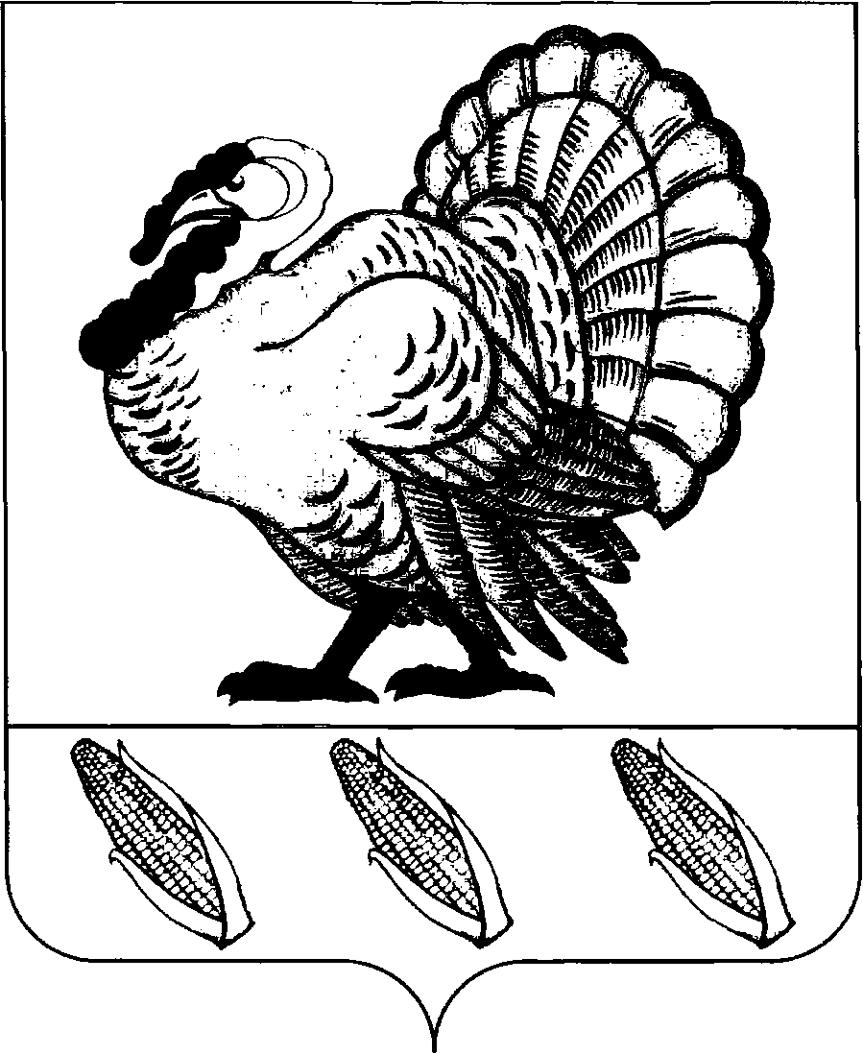
ПОСТАНОВЛЕНИЕ

АДМИНИСТРАЦИИ ХОПЕРСКОГО СЕЛЬСКОГО ПОСЕЛЕНИЯ
ТИХОРЕЦКОГО РАЙОНА

от 13.02.2012 № 17
станица Хоперская

О порядке осуществления денежных выплат
отдельным категориям работников муниципальных учреждений, подведомственных администрации Хоперского сельского поселения Тихорецкого района

В целях осуществления выплат стимулирующего характера отдельным категориям работников муниципальных учреждений, подведомственных администрации Хоперского сельского поселения Тихорецкого района, и на основании приказа департамента культуры Краснодарского края от 31 января 2012 года № 44 «О предоставлении и распределении иных межбюджетных трансфертов в рамках реализации мероприятий долгосрочной краевой целевой программы «Кадровое обеспечение сферы культуры и искусства Краснодарского края» на 2011-2013 годы», п о с т а н о в л я ю:
1.Осуществить денежные выплаты стимулирующего характера (далее – денежные выплаты) с 1 января 2012 года в размере 3000 рублей в месяц отдельным категориям работников муниципальных учреждений, подведомственных администрации Хоперского сельского поселения Тихорецкого района, согласно:
1)приказу департамента культуры Краснодарского края от 31 января 2012 года № 44 «О предоставлении и распределении иных межбюджетных трансфертов в рамках реализации мероприятий долгосрочной краевой целевой программы «Кадровое обеспечение сферы культуры и искусства Краснодарского края» на 2011-2013 годы» за счёт средств краевого бюджета;
2)приложению к настоящему постановлению за счёт средств бюджета Хоперского сельского поселения Тихорецкого района.
2.Установить, что:
1)денежные выплаты, определённые подпунктом 2 пункта 1 настоящего постановления, носят дополнительный характер и производятся работникам муниципальных учреждений, подведомственных администрации Хоперского сельского поселения Тихорецкого района, независимо от получаемой ими доплаты к заработной плате до утверждённого минимального размера оплаты труда;
2)денежные выплаты, предусмотренные подпунктом 2 пункта 1 настоящего постановления, производятся в порядке и сроки, установленные для выплаты заработной платы работникам муниципальных учреждений, исходя из фактически отработанного времени в календарном месяце, но не более 3000 рублей в месяц;
3)денежные выплаты, указанные в подпункте 2 пункта 1 настоящего постановления, производится работникам по основному месту работы, при занятии штатной должности не на полный оклад (должностной оклад), не на полную ставку заработной платы, выплаты производятся в соответствующем процентном отношении;
4)размер надбавок и доплат, включая надбавки и доплаты за совмещение должностей (профессий), и других выплат компенсационного и стимулирующего характера, установленных согласно выполняемому дополнительному объёму работ, исчисляется без учёта денежных выплат, установленных подпунктом 2 пункта 1 настоящего постановления.
3.Контроль за выполнением настоящего постановления оставляю за собой.
4.Настоящее постановление вступает в силу со дня его обнародования и распространяется на правоотношения, возникшие с 1 января 2012 года.

Глава Хоперского сельского
поселения Тихорецкого района С.Ю.Писанов

ПРИЛОЖЕНИЕ
к постановлению администрации
Хоперского сельского поселения
Тихорецкого район
от 13.02.2012 № 17

ПЕРЕЧЕНЬ
отдельных категорий работников муниципальных учреждений подведомственных администрации
Хоперского сельского поселения Тихорецкого района

1.Работники муниципального казённого учреждения культуры «Сельская библиотека» Хоперского сельского поселения Тихорецкого района: директор.
2.Работники муниципального бюджетного учреждения культуры «Сельский дом культуры Хоперского сельского поселения Тихорецкого района»: директор.

Глава Хоперского сельского
поселения Тихорецкого района С.Ю.Писанов

